Noël en France

Juldagen, den 25 december, är en ledig dag i Frankrike, men på annandagen, den 26 december, arbetar fransmännen som vanligt igen.

Trettondagen (la fête des Rois), den 6 januari, firar man genom att äta trettondagstårta (galette des Rois). Den innehåller en porslinsfigur (une fève) och den person som får figuren i sin tårtbit blir kung eller drottning för dagen och får ha på sig en guldkrona av papper.

JULEN I FRANKRIKE
I Frankrike är den 24 december en vanlig arbetsdag och julfirandet börjar först på kvällen. Julgranen (le sapin) är klädd och under granen har barnen lagt sina skor för att jultomten (père Noël) ska veta var han ska lägga julklapparna när han dyker upp under natten.

Sent på julaftonskvällen (le soir du Réveillon) äter fransmännen julmiddag. Det tar flera timmar och den innehåller allt som de tycker är lyxigt och gott: ostron, skaldjur, anklever, sniglar, rökt lax, kalkon med kastanjer, ostar och efterrätter. Den viktigaste efterrätten är julstubben (la buche de Noël), men
i södra Frankrike är det tradition att ha 13 efterrätter (les treize desserts) till julmiddagen.

Vrai ou faux ?

VRAI FAUX
1 I Frankrike är det bara den 25 december som är helgdag under julen.
2 Barnen hänger strumpor i granen för att tomten ska lägga julklapparna där.
3 De äter skinka och köttbullar på julafton i Frankrike.
4 Julkrubban kan innehålla fler figurer i Frankrike än i Sverige.
5 På trettondagen äter man tårta som innehåller små guldkronor.

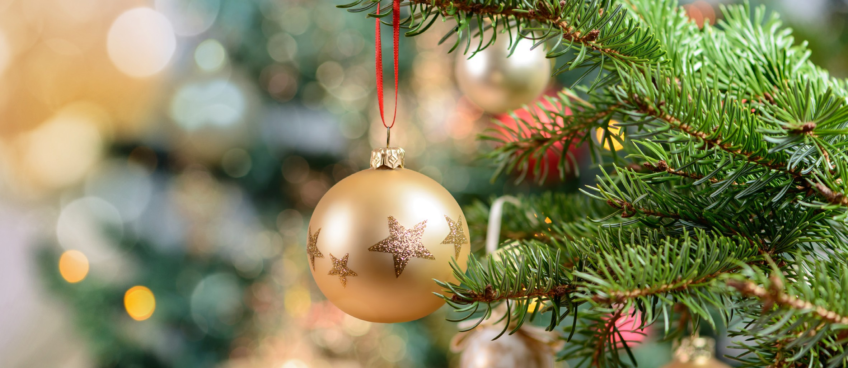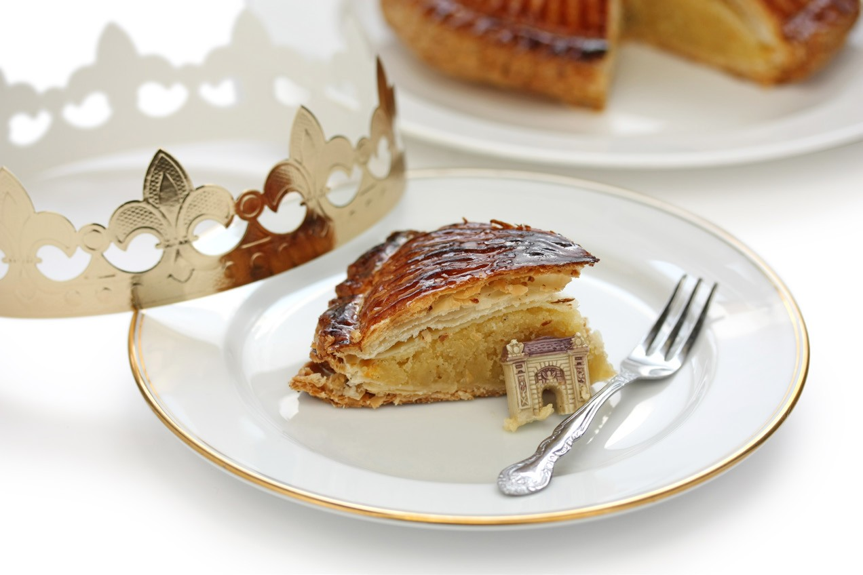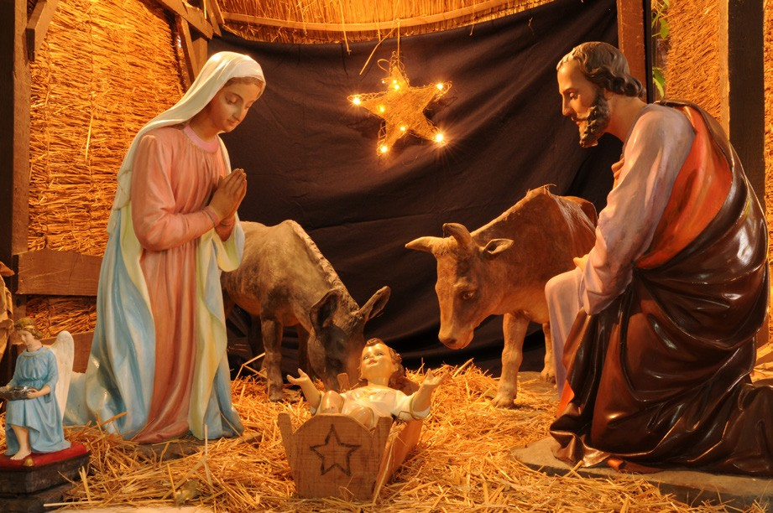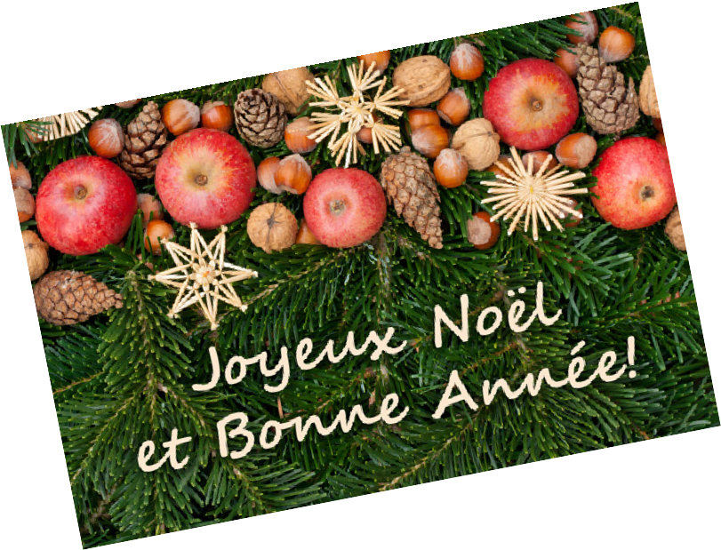

164
Kopiering av detta engångsmaterial är förbjuden enligt lag och gällande avtal.
Kopiering av detta engångsmaterial är förbjuden enligt lag och gällande avtal.

cent-soixante-quatre

I Frankrike är julkrubban (la crèche) viktigare än i Sverige och man ser ofta stora julkrubbor utomhus.
en +
Vem är Sankt Nikolaus? När och hur firas han?
Vad heter julsångerna Bjällerklang och Stilla natt på franska?

Chapitre 15

cent-soixante-cinq

165

